1 октября- День пожилого человека
в Дарада-Мурадинском лицее.

В осеннем календаре есть необычная дата, когда сердце переполняется чувством глубокой признательности, когда хочется говорить слова благодарности, быть особенно чуткими и внимательными к людям старшего поколения - это 1 октября Международный день пожилых людей. Неслучайно он отмечается осенью, в пору листопада, когда всё в природе полнится очарованием тишины, навевает мысли о мудрости и зрелости.
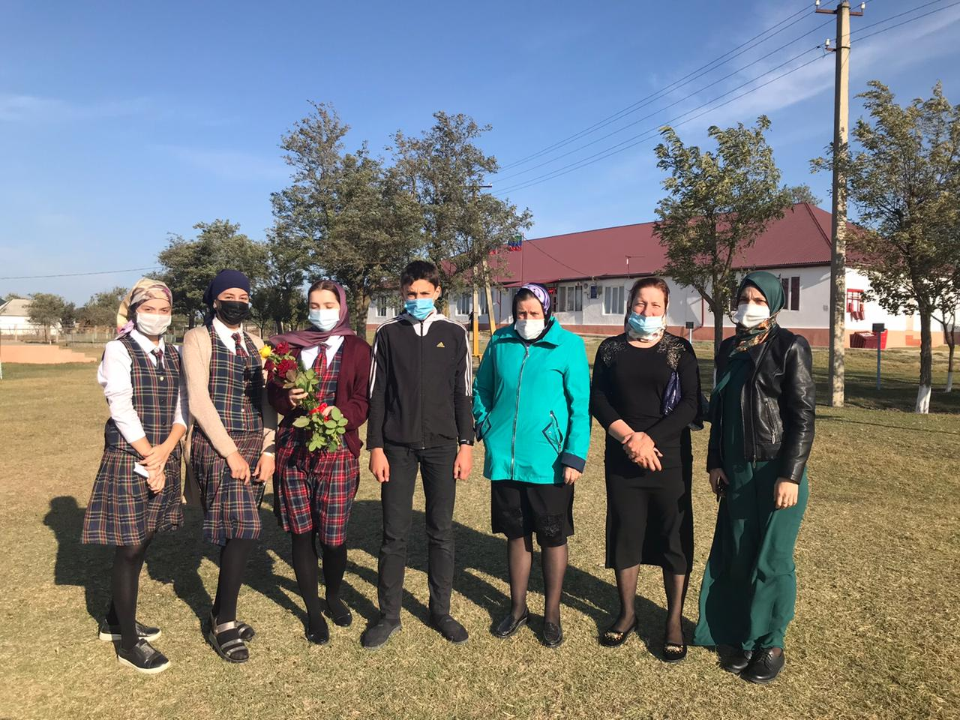
Главная цель этого праздника – воспитание в детях заботы о людях, воспитания чувств милосердия, сочувствия, желания придти на помощь, воспитания уважения к пожилым людям.
Для учащихся Дарада-Мурадинского лицея стало приятной традицией чествовать пожилых людей. 1 октября, в День пожилых людей и в преддверии праздника Дня учителя, учащиеся 10 класса вместе с заместителем директора по воспитательной работе Зайналовой З.Х., социальным педагогом Османовой Ш.Г. и старшей вожатой Зайналовой К.И. посетили на дому ветерана педагогического труда, Алмасханову Патимат Алмасхановну. которая проработала 35 лет учительницей начальных классов в Дарада-Мурадинском лицее.

Патимат Алмасхановна, учитель, который является образцом глубокой верности своему признанию, тепло встретила детей.
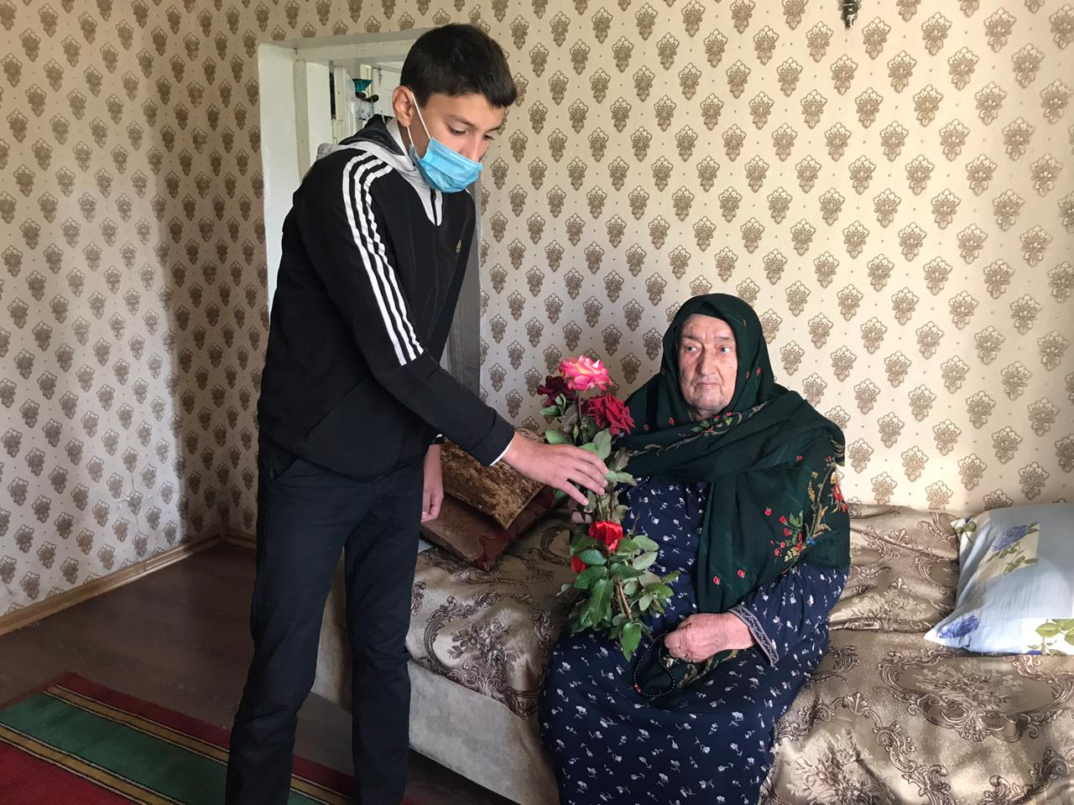

Учащиеся читали стихи с пожеланиями здоровья и долгих лет жизни, поблагодарили за многолетний и добросовестный труд, оказали ей возможную физическую помощь и делали это с большим удовольствием.
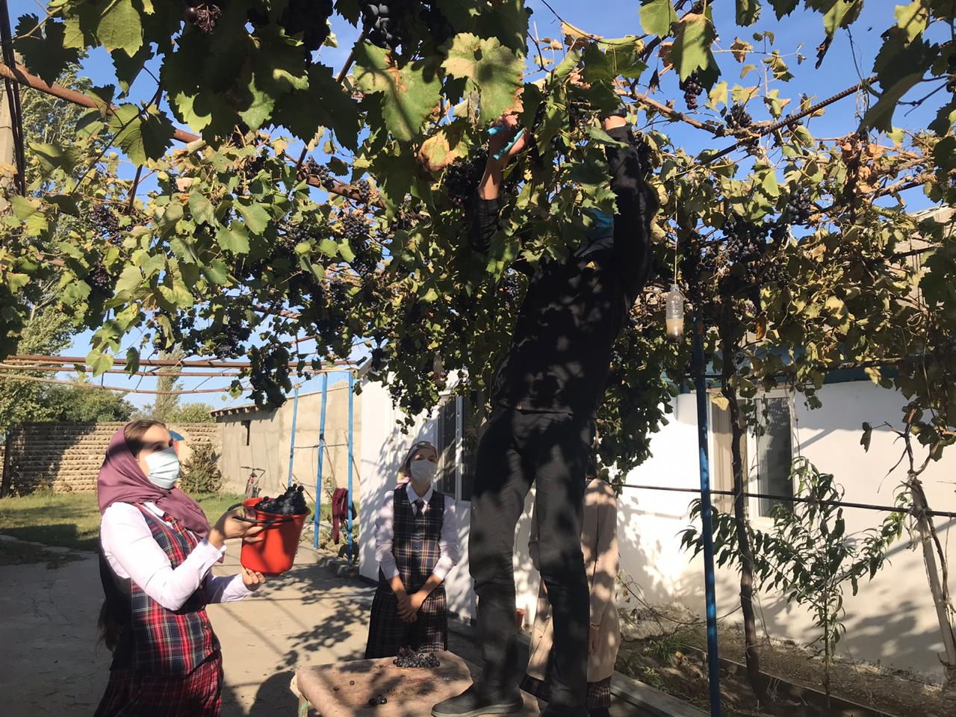
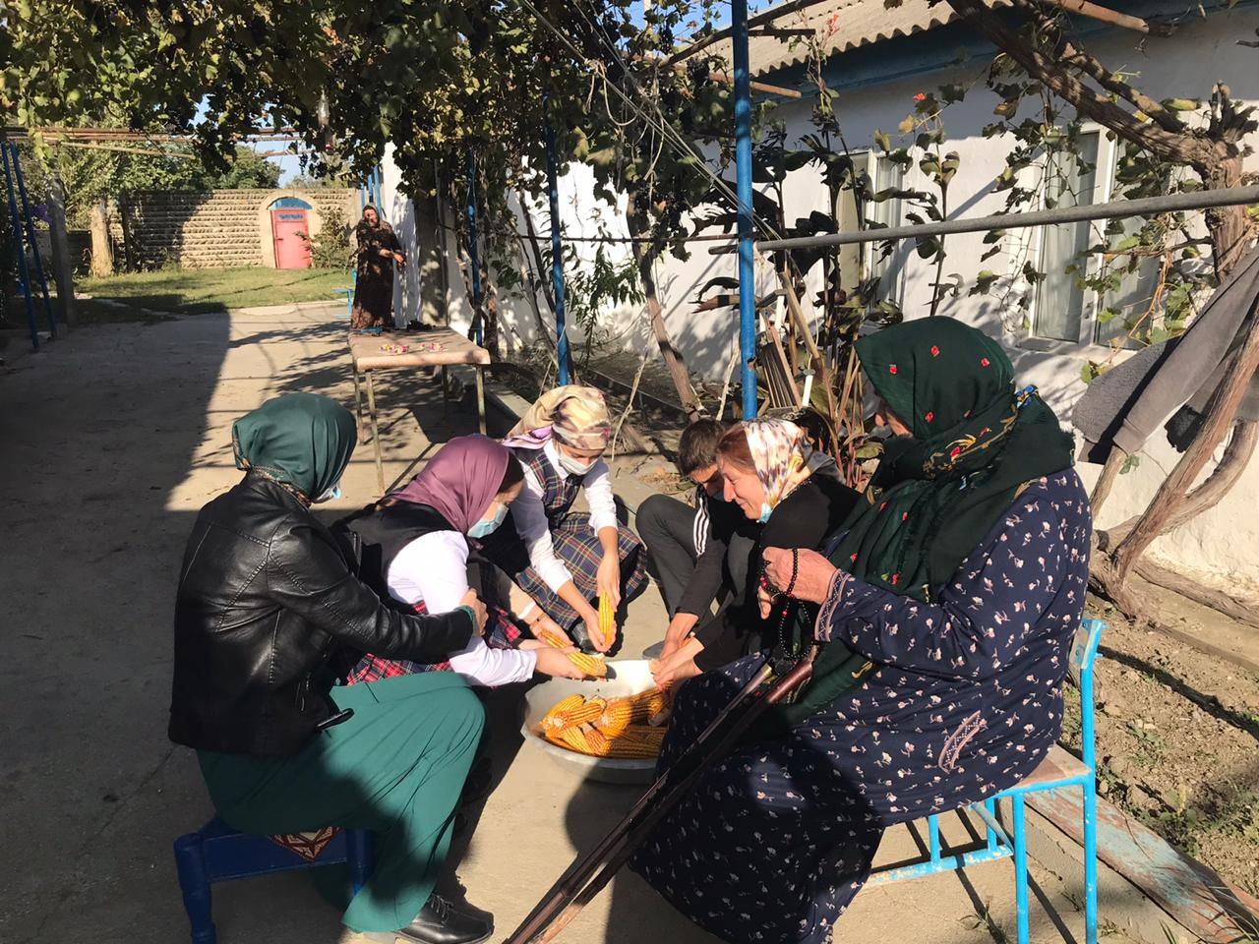

Ветеран труда тоже от души поблагодарила учителей и учащихся за оказанное внимание.
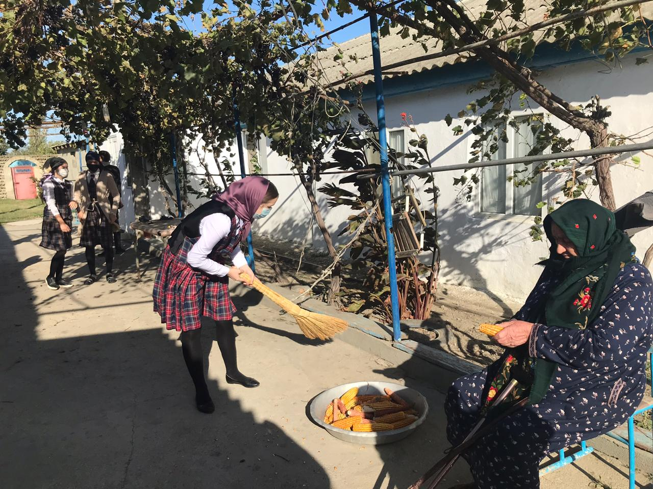

В теплой атмосфере у Патимат Алмасхановны было организовано чаепитие. где ветеран труда пообщалась с детьми, поделилась своими воспоминаниями.
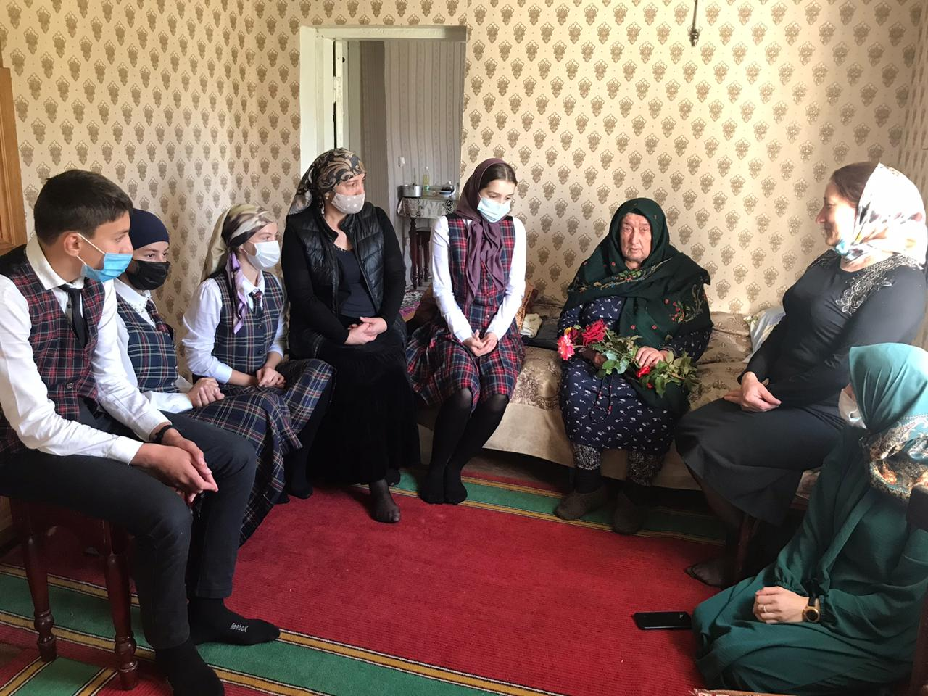

На мой взгляд, эта встреча не прошла даром, она оставила добрую память и тепло в сердцах у ветерана и самих детей.

